A、B是初中学过的两种黑色物质，它们按下图所示进行实验，请根据图中物质间的相互转化关系，回答有关问题。
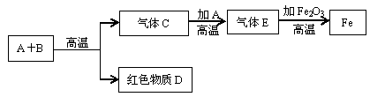
则A、B、C、D、E的化学式分别是（ ）
A. C；CuO；CO；Cu；CO₂
B. C；CuO；CO₂；Cu；CO
C. CuO；C；CO₂；Cu；CO
D. C；Cu；CO₂；CuO；CO
解析：
熟悉各种物质之间的相互转化关系，根据物质的颜色、特征及反应条件推断物质。
答案：B

